Екатерина1103
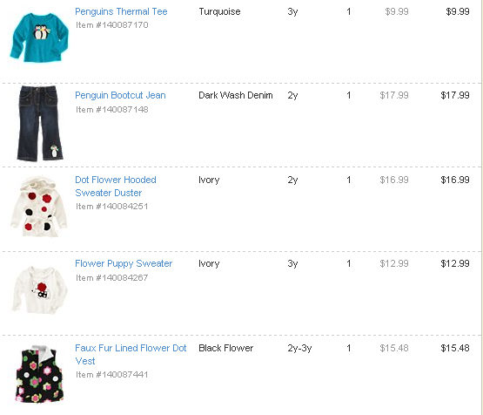
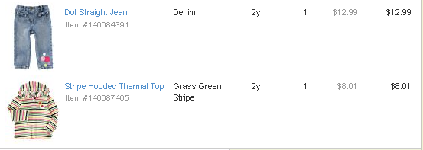
Итого: 94,42$ *1*32 = 3021руб
Доставка по США: бесплатная.
К оплате: 3021руб

